Epische Kurztexte

- Einfache Formen: Legende, Sage, Mythe, Rätsel, Spruch, Kasus, Märchen, Witz, Schwank, etc.
- Kunstformen: Langformen wie Epos, Roman und Kurzformen wie Fabel, Parabel, Novelle, etc.

Analyse und Interpretation
Zwei Ebenen:
- Ebene der Handlung: Geschehnisse eines epischen Textes
- Ebene der Darstellung: Art und Weise wie Handlung in einem bestimmtem Medium vermittelt wird, zeitliche Gestaltung der Handlung sowie Präsentation durch einen Erzähler

Die zeitliche Gestaltung epischer Texte
Erzählgeschwindigkeit = Verhältnis von Erzählzeit zu erzählter Zeit:
- Zeitraffung: Erzählzeit kleiner als erzählte Zeit (Summarisches Erzählen)
- Zeitdeckung: Erzählzeit gleich erzählter Zeit (Szene)
- Zeitdehnung: Erzählzeit größer als erzählte Zeit (Pause)
Abfolge erzählter Geschehnisse:
- Anachronie: Abweichungen von der Chronologie der Handlungen
- Analepse: Element der Handlung, das zeitlich vor dem in der Erzählung bereits erreichten Zeitpunkt liegt
- Prolepse: nimmt in der Zukunft liegendes Geschehen vorweg
- Ellipse: Zeitraum der erzählten Zeit wird ausgespart
- Frequenzbetrachtung: singulativ, repetitiv, iterativ

Möglichkeiten der Erzählperspektive
- Erzählform: Ich- und Er-Form
- Das Erzählverhalten:
- Auktoriales Erzählen: Kommentare aus Sicht des Erzählers
- Personales Erzählen: Kommentare aus Sicht einer od. mehrerer Figuren
- Neutrales Erzählen: keine Kommentare liegen vor
- Erzählhaltung: Einstellung des Erzählers gegenüber Erzählung distanzierend oder zustimmend
- Erzählperspektive: Darstellung der Figuren Außen- od. Innensicht
- Erzählerstandort: welchen räumlichen/zeitlichen Abstand der Erzähler zur Handlung hat
- Bestimmung der narrativen Instanz durch:
- Modus =Mittelbarkeit der Darstellung (Distanz) vor allem der gesprochenen und inneren Figurenrede und die Perspektivierung des Geschehens = Fokularisierung
- Nullfokularisierung (Erzähler sagt mehr als Figuren wissen)
- interner F.: Erzähler sagt genauso viel wie Figuren wissen
- externer F.: Erzähler sagt weniger als Figuren wissen
- Stimme = Akt des Erzählens nach Zeit und Ort
- homodiegetische Erzählung =Erzähler ist als Figur in der von ihm erzählten Geschichte anwesend
- heterodiegetische Erzählung: Erzähler kommt als Figur nicht vor

Lernziele epischer Texte im Deutschunterricht
Förderung der Freude am Lesen | Förderung von Imagination und Kreativität
Texterschließungskompetenz | Identitätsfindung und Fremdverstehen
Literarische Bildung | Auseinandersetzung mit anthropologischen Grundfragen

Szenische Interpretation als produktionsorientierter Interpretationsansatz (Ingo Scheller)

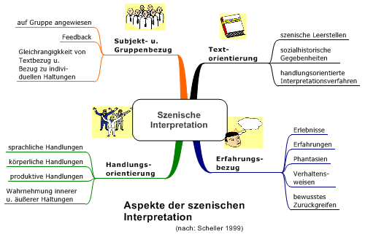
(© www.teachsam.de)

Quellen:
Saupe, Anja: Epische Texte und ihre Didaktik, in: Lange, Günter/Weinhold, Swantje (Hgg.): Grundlagen der Deutschdidaktik, 3. Aufl., Baltmannsweiler 2007, S. 248-272
Scheller, Ingo: Szenische Interpretation, in PD: 136 (1996), S. 22-32
http://www.teachsam.de/deutsch/d_schreibf/schr_schule/protex/protex10_1.htm
http://www.schwark.de/dwn/szi.pdf
http://www.theaterwerkstatt-heidelberg.de/uploadverzeichnisse/downloads/tw_info14_deutschunterricht.pdf

